【改】2019年6月29日
2019年6日24日
会員、各位
公益社団法人 日本技術士会 中国本部 本部長 大田 一夫
機械/船舶･海洋/航空･宇宙部会長 高井 英夫
公益社団法人 日本技術士会 船舶･海洋/航空･宇宙部会／中国本部 機械/船舶･海洋/航空･宇宙部会主催
船舶･海洋/航空･宇宙部会７月講演会 Web中継（ご案内）【改】

【既に参加をお申し込みの方は、今回の案内で変更の方のみご連絡下さい。新規参加の方、歓迎。】
拝啓 時下益々ご清祥のこととお慶び申し上げます。平素は格別のご高配をいただき、厚くお礼申し上げます。
さて、日本技術士会 統括本部 船舶･海洋/航空･宇宙部会では、下記の講演会を東京で開催します。
この度、中国本部の皆様にもWeb中継により、これに参加、聴講をして頂くことが可能になりました。
本講演会は、機械部門、船舶･海洋部門、航空･宇宙部門の技術士・修習技術者はもとより、他部門・会員外の方の参加も歓迎いたします。今回、広島会場の他、鳥取会場でもWeb中継にて開催しますので、お誘いあわせの上、奮ってご参加くださいますようご案内申し上げます。
なお、メール送信可能な方は、事務局事務の省力化のため、できるだけ中国本部ホームページ(http://www.ipej-chugoku.jp/)の「Web申込みはこちら」か、中国本部からの開催案内メールの返信メールでお申し込み下さい。 敬具
－ 記 －
１．主 催 ： 日本技術士会 船舶･海洋/航空･宇宙部会／中国本部 機械/船舶･海洋/航空･宇宙部会
２．日 時 ： 2019年7月27日(土) 14：50～17：00
３．会 場 ： ①公益社団法人日本技術士会 中国本部事務局 6Ｆ会議室
②鳥取会場：サンイン技術コンサルタント 会議室（添付「地域会場」参照
４．内 容 ：（1）話題提供 14：50～15：20
演題：「JOGMEC地熱開発部門の技術開発事業について」
都築 雅年 氏 （（独立行政法人石油天然ガス・金属鉱物資源機構
地熱統括部地熱技術部 担当審議役（併）技術課長）
先の東日本大震災を経験した我が国においては、再生可能エネルギーに対する関心が高まり、地熱資源の開発推進に向けた動きが活発化してきております。今回、JOGMECより、その先端技術開発事業の状況が聴講できると考えます。

（2）講演 15：30～17：00
演題：「超小型衛星のGPS掩蔽観測による高精度気象予報」
倉持 隆宏 氏 （伊藤忠商事 機械カンパニー 経営企画部
次世代ビジネスユニット サブリーダー）
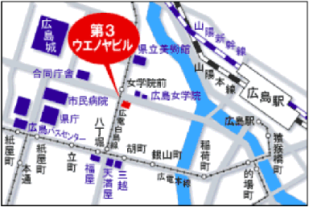
５． 定員、対象、参加費、ＣＰＤ
（１）定員 ３０人
（２）対象 会員及び非会員(一般参加者も歓迎します。)
（３）参加費 会員：無料、非会員：500円
（４）ＣＰＤ 参加者には日本技術士会からＣＰＤ：2.0時間〔予定〕の参加票を発行します。
６. 申込について
（１）締切り 2019年7月26日（金）
（ただし、定員になり次第締切ります。）
（２）申し込み先
公益社団法人 日本技術士会 中国本部事務局：勝田
広島市中区鉄砲町1番20号 第3ウエノヤビル6階
TEL： 082-511-0305 FAX : 082-511-0309 E-Mail : ipej-hiro@rapid.ocn.ne.jp

船舶･海洋/航空･宇宙部会７月講演会Web中継
参加申込書(2019年7月26日)
主催：公益社団法人日本技術士会中国本部
申込ＦＡＸ番号：０８２－５１１－０３０９
※メール送信可能な方は、事務局の省力化のため、メールによる申込をお願いします。

標記講演会 Web中継に参加します。
【既に参加をお申し込みの方は、今回の案内で変更の方のみご連絡下さい。新規参加の方、歓迎。】

(下記に■ [または☑] ください)

参加会場【□広島会場、□鳥取会場】

 | 氏名 |  | 資格(注1) | 区分(注2)
申込者 |  |  | □技術士 □修習技術者  □その他 | □会員 □非会員
技術部門  (注3)  ※複数選択可 | □機械 □船舶･海洋 □航空･宇宙 □電気電子 □化学 □繊維 □金属  □資源工学 □建設 □上下水道 □衛生工学 □農業 □森林 □水産  □経営工学 □情報工学 □応用理学 □生物工学 □環境 □原子力･放射線  □総合技術監理
勤務先
連絡先 | E-mail |  |  | □会社 □自宅
連絡先 | ＦＡＸ |  |  | □会社 □自宅
連絡先 | ＴＥＬ |  |  | □会社 □自宅
- 資格は該当するものに■(または☑)を入れる。
- 区分で会員とは日本技術士会会員を指し、該当するものに■(または☑)を入れる。
- 技術部門は技術士か修習技術者のみ、該当するものに■(または☑)を入れる。
- 連絡先は(会社・自宅)のうち、該当するものに■(または☑)を入れ、E-mail等を記入。
- 同行者がいる場合は下記に記入。
- この個人情報は、本行事の参加申込み以外には使用しません。

 | 氏名 | 資格(注1) | 区分(注2)
同行者 |  | □技術士 □修習技術者  □その他 | □会員 □非会員
同行者 |  | □技術士 □修習技術者  □その他 | □会員 □非会員
 |  | □技術士 □修習技術者  □その他 | □会員 □非会員

問合せ先：〒730-0017 広島市中区鉄砲町1-20第3ウエノヤビル6階
公益社団法人日本技術士会 中国本部

TEL:082-511-0305 FAX:082-511-0309 E-mail：ipej-hiro@rapid.ocn.ne.jp
地域会場
鳥取会場

サンイン技術コンサルタント株式会社 鳥取支店
鳥取市若葉台南1丁目11番地 TEL.0857-38-6111
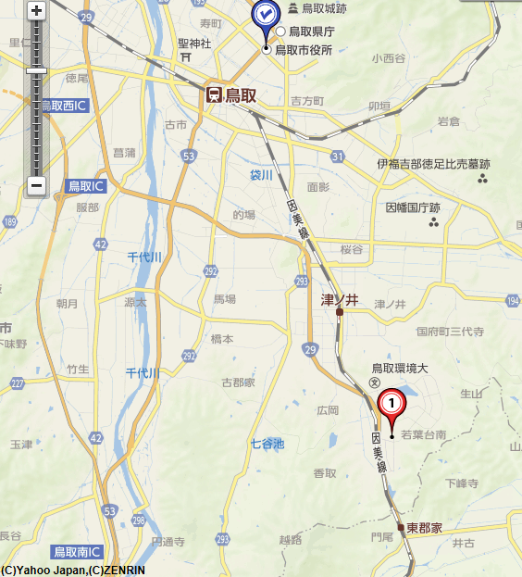
.

ウエスコ
ウエスコ

鳥取会場

アクセス：鳥取駅より南へ車で約20分（※専用駐車場あります）

